《南通大学大型贵重仪器设备年度考核表》网上填报方法

一、填报
登陆国有资产与实验室管理处网页上的“国有资产管理系统”（如图1、图2所示），
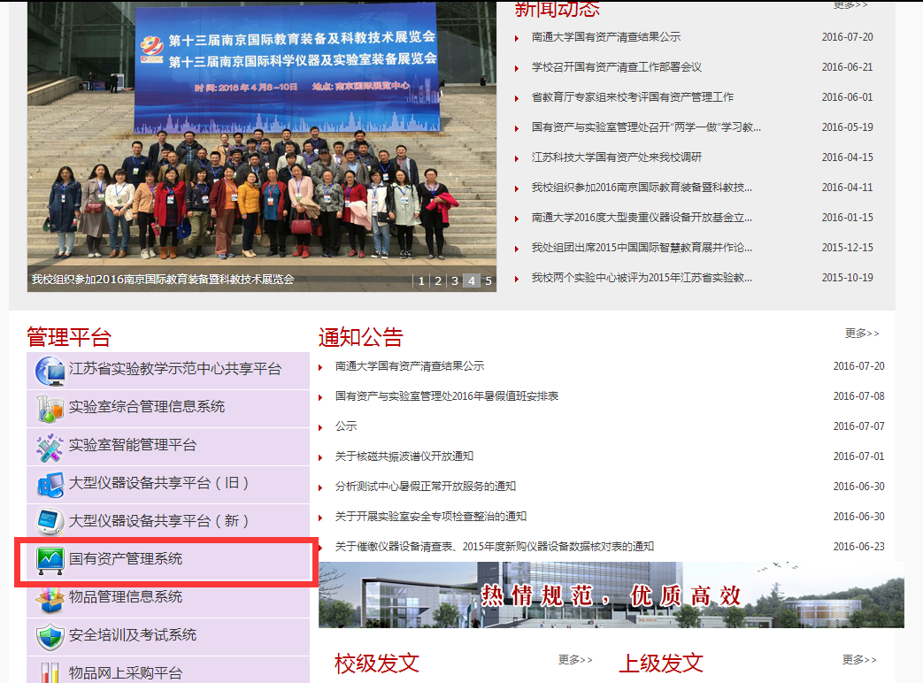
图1
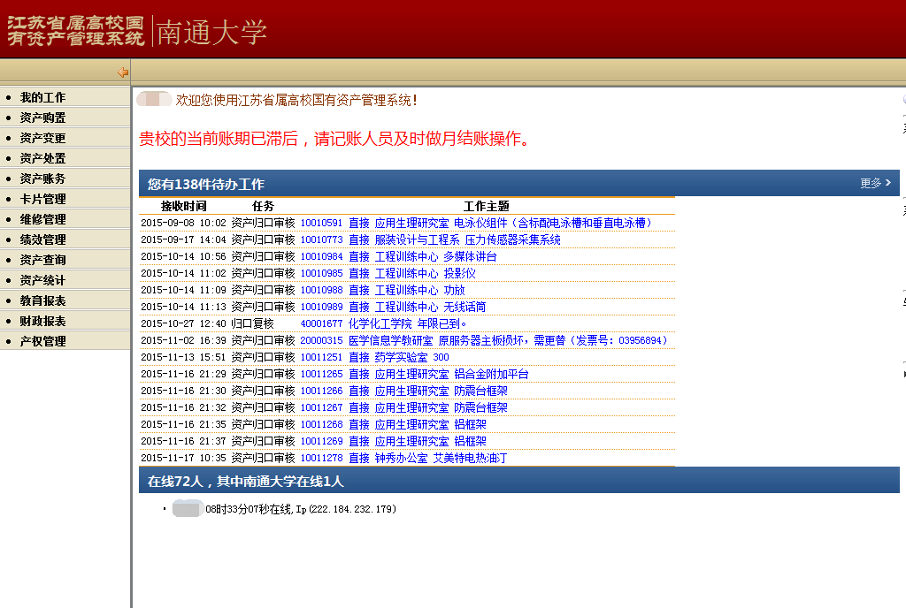
图2
在左边的菜单栏中选择“绩效管理”，进入“管理绩效”子菜单（如图3所示），
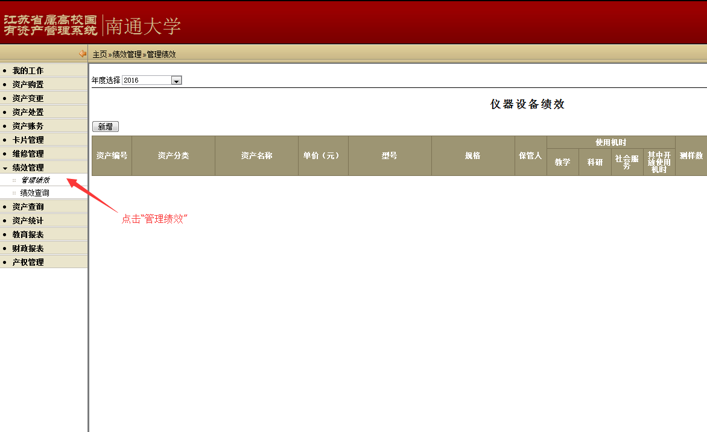
图3
年度选择2016，点击“新增”按钮（如图4所示），
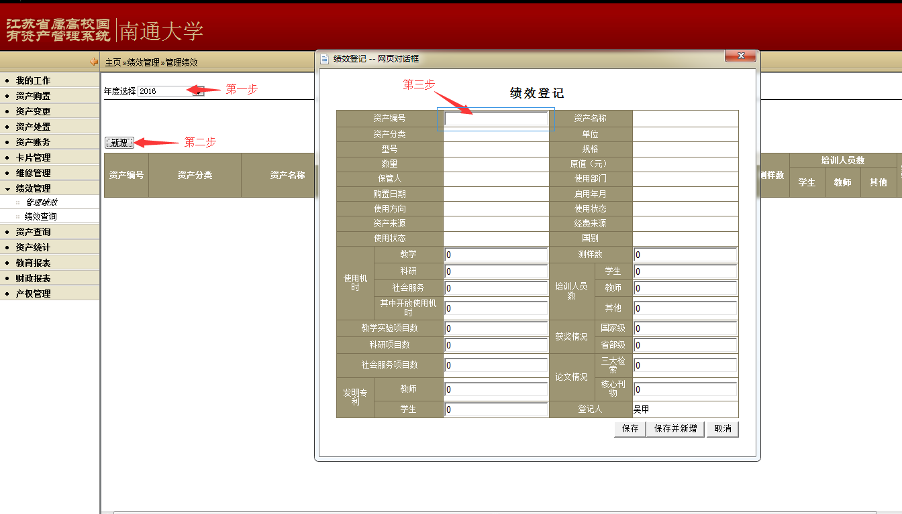
图4
在弹出的对话框中，将10万元（含）以上的仪器设备资产编号输入到相对应的位置按回车键，仪器设备的基本信息会自动弹出，将所需要填写的数据依次填写完整，点击保存即可。

二、打印
在“绩效管理”菜单栏中点击“绩效查询”子菜单（如图5所示），
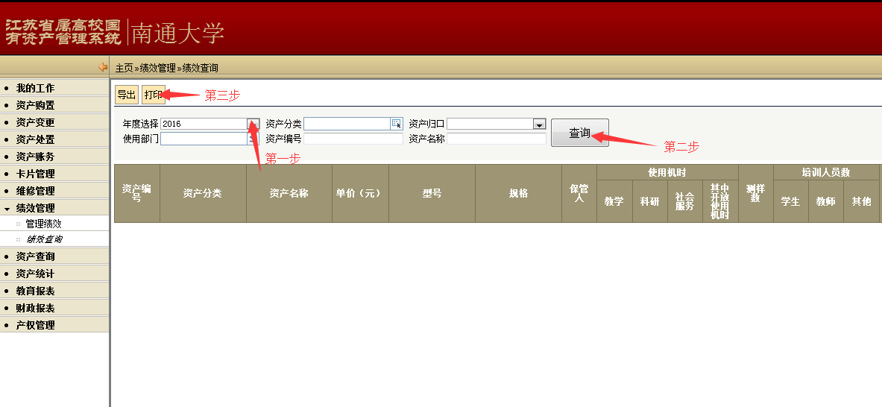
图5
年度选择“2016”，点击“查询”，待查询结果出来后点击“打印”。

